LAPORAN TUGAS AKHIR



AUDIT ASET TETAP OLEH KANTOR AKUNTAN PUBLIK JOACHIM ADHI PITER POLTAK & REKAN PADA PT VDI

Disusun oleh:

Amelia Ambar Rachmawati/1904311013

PROGRAM STUDI AKUNTANSI

PROGRAM PENDIDIKAN DIPLOMA TIGA

JURUSAN AKUNTANSI

POLITEKNIK NEGERI JAKARTA

TAHUN 2022

# 

# LAPORAN TUGAS AKHIR



AUDIT ASET TETAP OLEH KANTOR AKUNTAN PUBLIK JOACHIM ADHI PITER POLTAK DAN REKAN PADA PT VDI

Diajukan sebagai salah satu syarat untuk memperoleh gelar Ahli Madya Program Diploma III Akuntansi Politeknik Negeri Jakarta

Disusun oleh:

Amelia Ambar Rachmawati/1904311013

PROGRAM STUDI AKUNTANSI

PROGRAM PENDIDIKAN DIPLOMA TIGA

JURUSAN AKUNTANSI

POLITEKNIK NEGERI JAKARTA

TAHUN 2022

# LEMBAR PERNYATAAN ORISINALITAS

Saya menyatakan bahwa yang tertulis di dalam lampiran Laporan Tugas Akhir ini adalah hasil karya saya sendiri bukan jiplakan karya orang lain, baik sebagian maupun seluruhnya. Pendapat, gagasan, atau temuan orang lain yang terdapat di dalam Laporan Tugas Akhir ini telah saya kutip dan saya rujuk sesuai dengan etika ilmiah.

Nama : Amelia Ambar Rachmawati

NIM : 1904311013

Tanda Tangan :

Tanggal : 15 Agustus 2022

# LEMBAR PENGESAHAN

Laporan Tugas Akhir ini diajukan oleh:

Nama : Amelia Ambar Rachmawati

NIM : 1904311013

Program Studi : D3 Akuntansi

Judul Laporan Tugas Akhir : Audit Aset Tetap oleh KAP Joachim Adhi Piter

Poltak & Rekan Pada PT VDI

Telah berhasil dipertahankan di hadapan Dewan Penguji dan diterima sebagai bagian persyaratan yanng diperlukan untuk memperoleh gelar sarjana diploma tiga pada program studi D3 Akuntansi Jurusan Akuntansi Politeknik Negeri Jakarta.

DEWAN PENGUJI

Ketua penguji : Yusep Friya Purwa Setya , S.E., M.Ak

Anggota Penguji : Hayati Fatimah, S.E., Ak., M.Ak.

DISAHKAN OLEH KETUA JURUSAN AKUNTANSI

Diterapkan di : Depok

Tanggal : 15 Agustus 2022

Ketua Jurusan Akuntansi



Dr.Sabar Warsini, S.E., M.M

NIP. 196404151990032002

# LEMBAR PERSETUJUAN TUGAS AKHIR

Nama Penyusun : Amelia Ambar Rachmawati

Nomor Induk Mahasiswa : 1904311013

Jurusan/Program Studi : Akuntansi/Diploma III Akuntansi

Judul Laporan : Audit Aset Tetap oleh KAP Joachim Adhi Piter Poltak & Rekan Pada PT VDI

Disetujui Oleh :

Pembimbing



Hayati Fatimah, S.E., Ak., M.Ak.

NIP.197306152000032001

Ketua Program Studi

Herbirowo Nugroho, S.E., M.Si.

NIP.197202221999031003

# KATA PENGANTAR

Segala puji dan syukur kepada Allah Subhanahu Wa Ta’ala karena atas limpahan rahmat dan akrunia-Nya sehingga penulis dapat menyelesaikan Laporan Tugas Akhir yang diberi judul “Audit Aset Tetap oleh Kantor Akuntan Publik Joachim Adhi Piter Poltak & Rekan”. Laporan Tugas Akhir ini ditulis sebagai salah satu syarat kelulusan Program Pendidikan Diploma III Politeknik Negri Jakarta.

Selama masa penulisan Laporan Tugas Akhir, penulis menghadi beberapa kesulitan. Namun, hambatan dan kesulitan tersebut dapat penulis lewati dengan bantuan dan dukungan dari berbagai pihak. Pada kesempatan ini, penulis mengucapkan terimakasih kepada berbagai pihak yang telah memberikan bimbingan, masukan, kritikan, dan motivasi selama penyusunan Laporann Tugas Akhir ini.

Tanpa mengurangi rasa hormat sedikitpun, penulis mengucapkan terimakasih yang sedalam-dalamnya kepada:

1. Dr. Dc. H. Zainal Nur Arifin Dipl-Ing. HTL., M.T., selaku Direktur Politeknik Negeri Jakarta.
2. Ibu Dr., Sabar Warsini, S.E., M.M., selaku Ketua Jurusan Akuntansi Politeknik Negri Jakarta
3. Ibu Hayati Fatimah, S.E., Ak., M.Ak selaku dosen pembimbing yang dengan penuh kesabaran memberikan ilmu dan arahan kepada penulis selama penyusunan Laporam Tugas Akhir ini.
4. Pengajar dan seluruh staff Jurusan Akuntansi Politeknik Negri Jakarta yang sudah memberikan ilmu yang sangat bermanfaat.
5. Ibu Sumarnah dan Bapak Mulyanto selaku orang tua penulis yang senantiasa selalu mendoakan, memberikan semangat, dan motivasi kepada penulis.
6. Febriyana selaku kakak dari penulis yang tanpa henti memberikan dukungan, doa, serta motivasi kepada penulis.
7. Bapak Agustinus Adhi, CPA selaku Partner KAP Joachim Adhi Piter Poltak & Rekan yang telah memberikan kesempatan kepada penulis untuk dapat melakukan kegiatan praktik kerja lapangan.
8. Ibu Devi Anawati Marlina selaku senior auditor di KAP Joachim Adhi Piter Poltak & Rekan yang senantiasa memberikan bimbingan selama penulis melakukan kegiatan praktik kerja lapangan di KAP Joachim Adhi Piter Poltak & Rekan.
9. Anisa Nadirah, Dinda Oliana, Rama Wijaya, Widya Indri selaku *saladding team* yang selalu bersedia membantu dan menjawab pertanyaan-pertanyaan penulis tentang berbagai masalah.
10. Adenia Salsabila, Raisa Rahmanti, dan Putri Syilla Asilah selaku teman dekat penulis yang senantiasa mendengarkan keluh kesah penulis.
11. Fajri, Nimas, Icha, dan Silvi selaku teman bimbingan Ibu Hayati yang selalu bemberi bantuan dan motivasi kepada penulis dan menjadi teman diskusi, serta teman-teman kelas AK6B yang sudah berjuang bersama dan mebantu melalui masa perkuliahan.
12. *Last but not least, i want to thank me, for believing in me, for doing all this hard work, for having no days off, for never quitting, for just being me at all times.*

Penulis menyadari bahwa terdapat banyak kekurangan dari Laporan Tugas Akhir ini. Oleh karena itu, kritik dan saran yang membangun sangan penulis harapkan agar menjadi lebih baik dimasa yang akan datang.

 Depok, 1 Agustus 2022

AMELIA AMBAR RACHMAWATI

NIM. 1904311013

# PERNYATAAN PERSETUJUAN PUBLIKASI KARYA ILMIAH UNTUK KEPENTINGAN AKADEMIS

Sebagai sivitas akademis Politeknik Negri Jakarta, saya yang bertanda tangan dibawah ini:

Nama : Amelia Ambar Rachmawati

NIM : 1904311013

Program Studi : D3 Akuntansi

Jurusan : Akuntansi

Jenis Karya : Tugas Akhir

Demi pengembangan ilmu pengetahuan, menyutujui untuk memberikan kepada Politeknik Negri Jakarta **Hak Bebas Royalti Noneksklusif *(Non-exclusive Royalti Free Right)*** atas karya ilmiah saya yang berjudul:

“Audit Aset Tetap oleh Kantor Akuntan Publik Joachim Adhi Piter Poltak & Rekan Pada PT VDI”

Dengan hak bebas royalti noneksklusif ini Politeknik Negeri Jakarta berhak menyimpan, mengalih media, dan mengelola dalam bentuk peningkatan data nama saya sebagai penulis/pencipta dan sebagai pemilik Hak Cipta.

Demikian pernyataan ini saya buat dengan sebenarnya.

Depok, 15 Agustus 2022

Amelia Ambar Rachmawati

**AUDIT ASET TETAP OLEH KAP JOACHIM ADHI PITER POLTAK & REKAN PADA PT VDI**

Amelia Ambar Rachmawati

Program Studi Diploma III Akuntansi Politeknik Negri Jakarta

# ABSTRAK

Laporan tugas akhir ini bertujuan untuk mendeskripsikan pelaksanaan audit aset tetap yang dilakukan oleh Kantor Akuntan Publik Joachim Adhi Piter Poltak & Rekan pada PT VDI. Laporan tugas akhir ini membahas gambaran umum dan tujuan audit aset tetap PT VDI , perencanaan audit, pelaksanaan dan hasil audit. Data yang ada dalam laporan tugas akhir ini diperoleh dengan cara observasi, wawancara dan studi pustaka. Hasil audit menunjukan adanya temuan yang tidak bersifat material sehingga tidak dilakukan jurnal penyesuaian.

Kata Kunci:

Audit, aset tetap, perencanaan audit, pelaksanaan audit, prosedur audit.

***FIXED ASSETS AUDIT BY KAP JOACHIM ADHI PITER POLTAK & PARTNERS OF PT VDI***

*Amelia Ambar Rachmawati*

*Diploma III of Accounting Politeknik Negeri Jakarta*

***ABSTRACT***

*This report describes the implementation of fixed assets audit by KAP Joachim Adhi Piter Poltak & Partners of PT VDI’s. This report discusses the general description and the purpose of auditing PT VDI’s fixxed assets, audit planning, audit implementation and audit report. The data shown on this report were collected by observing, interviewing, and syudying literature. The audit results showed some immaterial errors so that no adjusting entries were made.*

*Key Word:*

*Audit, fixxed assets, audit p* *lanning, audit implementation, audit procedurs*

# DAFTAR ISI

LAPORAN TUGAS AKHIR ii

LEMBAR PERNYATAAN ORISINALITAS ii

LEMBAR PENGESAHAN iii

LEMBAR PERSETUJUAN TUGAS AKHIR iv

KATA PENGANTAR v

PERNYATAAN PERSETUJUAN PUBLIKASI KARYA ILMIAH UNTUK KEPENTINGAN AKADEMIS vii

ABSTRAK viii

DAFTAR ISI x

DAFTAR TABEL xii

DAFTAR GAMBAR xiii

DAFTAR LAMPIRAN xiv

BAB I 1

1.1 Latar Belakang Masalah 1

1.2 Tujuan Penulisan Tugas Akhir 3

1.3 Manfaat Penulisan Laporan Tugas Akhir 3

1.4 Metode Penulisan Tugas Akhir 4

1.5 Sistematika Penulisan Tugas Akhir 5

BAB II 7

1.2 Definisi Audit 7

2.1.1 Pengertian dan jenis-jenis audit 7

2.1.2 Tujuan Audit 8

2.1.3 Standar Audit 9

2.1.4 Bukti Audit 10

2.2 Definisi Aset Tetap 12

2.2.2 Definisi Aset Tetap 12

2.2.3 Perolehan Aset Tetap 12

2.2.4 Penyusutan Aset Tetap 13

BAB III 15

3.1 Profil Singkat KAP Joachim Adhi Piter Poltak & Rekan 15

3.2 Struktur Organisasi KAP Joachim Adhi Piter Poltak & Rekan 16

3.3 Bidang Usaha KAP Joachim Adhi Piter Poltak & Rekan 18

BAB IV 22

4.1 Perencanaan Audit Aset Tetap 22

4.1.1 Perikatan Audit 23

4.1.2 Pembentukan Tim Audit 25

4.1.3 Aset Tetap PT VDI 25

4.1.4 Melakukan Audit Request 26

4.1.5 Penentuan Matrealitas 27

4.1.6 Audit Program Aset Tetap 29

4.2 Pelaksanaan Audit Aset Tetap 30

4.2.1 *Lead Schedule* Aset Tetap 30

4.2.1.1 Movement of Fixxed Assets 31

4.2.2 Rekalkulasi Penyusutan Aset Tetap PT VDI 34

4.2.3 Pemeriksaan Fisik Aset Tetap 35

4.3 Hasil Audit Aset Tetap PT VDI 37

4.4 Evaluasi Prosedur Audit 39

BAB V 42

5.1 Kesimpulan 42

DAFTAR PUSTAKA 43

LAMPIRAN 44

# DAFTAR TABEL

Tabel 4. 1 Aset Tetap PT VDI 22

Tabel 4. 2 Evaluasi 39

# DAFTAR GAMBAR

Gambar 3. 1 Logo KAP Joachim Adhi Piter Poltak & Rekan 16

Gambar 3. 2 Struktur Organisasi KAP Joachim Adhi Piter Poltak & Rekan 17

Gambar 4. 1 Surat Perikatan 24

Gambar 4. 2 Surat Tugas 25

Gambar 4. 3 Permintaan Data 26

Gambar 4. 4 Perhitungan Matrealitas 28

Gambar 4. 5 Lead Schedule 31

Gambar 4. 6 Movement of Fixed Assets 32

Gambar 4. 7 List Penambahan Aset Tetap 33

Gambar 4. 8 Rekalkulasi Penyusutan 34

Gambar 4. 9 Berita Acara Pemeriksaan Aset Tetap 36

Gambar 4. 10 Opini Auditor 38

# DAFTAR LAMPIRAN

Lampiran 1 45

# BAB I

**PENDAHULUAN**

## Latar Belakang Masalah

Berbagai kegiatan ekonomi dilakukan oleh manusia untuk memenuhi kebutuhan hidupnya, kegiatan ekonomi ini didalamnya mencakup produksi, distribusi, dan konsumsi. Pada kegiatan ekonomi yang telah disebutkan terdapat kegiatan distribusi. Distribusi merupakan proses penyaluran barang dari produsen kepada konsumen. Proses distribusi ini sangat penting dilakukan agar roda perekonomian tetap berjalan, adapun orang atau badan yang melakukan proses distribusi ini disebut sebagai distributor.

Perusahaan distributor merupakan perusahaan atau badan yang menjadi penghubung antara produsen dan konsumen. Perusahaan distributor bertugas menyalurkan produk perdagangan hingga sampai ke tangan konsumen. Dalam kegiatanya perusahaan hanya mengambil produk yang telah siap digunakan tanpa perlu memodifikasinya. Dalam menjalankan usahanya distributor melakukan pembelian produk secara langsung kepada produsen dalam jumlah yang besar untuk didistribusikan kepada konsumen.

Setiap perusahaan termasuk perusahaan distributor, didirikan dengan tujuan utama yaitu untuk mencari keuntungan atau laba dan tentunya setiap perusahaan dalam menjalankan usahanya menginginkan keuntungan atau laba yang maksimal. Laba yang dihasilkan oleh suatu perusahaan akan mempengaruhi keberlangsungan hidup perusahaan untuk terus bertahan hidup dan menjadi lebih maju. Keuntungan yang dihasilkan oleh suatu perusahaan biasanya tersaji didalam laporan keuangan.

Menurut Setyowati,dkk (2018) laporan keuangan merupakan penyajian dan penyampaian keseluruhan informasi keuangan suatu entitas ekonomi kepada pihak-pihak yang berkepentingan dengan bisnis perusahaan. Laporan keuangan merupakan alat pokok yang secara formal digunakan untuk menyampaikan informasi keuangan kepada pihak luar perusahaan. Laporan keuangan terdiri atas laporan posisi keuangan, laporan laba-rugi, laporan arus kas dan laporan perubahan ekuitas. Laporan keuangan disediakan untuk para pemakai yang bervariasi, seperti pemegang saham, kreditur, pemasok, karyawan dan pemerintah. Laporan posisi keuangan ini digunakan oleh para pemakai untuk lebih memahami posisi keuangan dan kinerja suatu perusahaan.

Laporan keuangan digunakan oleh pihak-pihak yang berkepentingan untuk lebih memahami posisi keuangan, kinerja suatu perusahaan, dan digunakan sebagai salah satu acuan dalam pengambilan keputusan, maka dari itu laporan keuangan yang disajikan oleh entitas bisnis diharapkan memiliki jaminan kewajaran dan kebenaran sehingga laporan keuangan dapat dipercaya dan diterima oleh para pihak yang berkepentingan.

Menurut Rustam, dkk (2018) untuk memenuhi status kewajaran dan kebenaran atas laporan keuangan tersebut, perlu dilakukan audit atas laporan keuangan. Audit merupakan suatu pemeriksaan dan pengevaluasian yang dilakukan untuk memperoleh bukti-bukti atas informasi untuk dapat memberikan pendapat kewajaran atas laporan keuangan.

Salah satu komponen yang tersaji dalam laporan keuangan adalah aset tetap perusahaan. Rudianto (2018, p.149) berpendapat bahwa aset tetap adalah barang berwujud milik perusahaan yang relatif bersifat permanen dan yang diperoleh dalam bentuk siap pakai atau dibangun terlebih dahulu dan digunakan dalam aktivitas normal perusahaan serta bukan untuk diperjualbelikan. Setiap perusahaan akan memiliki aset tetap yang berbeda satu dengan yang lainya. Umumnya aset tetap yang sering terlihat dapat berupa kendaraan, mesin, bangunna, tanah, dan sebagainya. Aset tetap memiliki nilai yang cukup material, jika terjadi kesalahan pencatatan, perhitungan, atau penyajian yang material maka akan mempengaruhi laporan keuangan perusahaan yang bersangkutan, dan akan mempengaruhi keputusan yang akan diambil oleh pihak yang bersangkutan. Kesalahan-kesalahan yang mungkin terjadi mengenai pelaporan aset tetap dalam laporan keuangan yaitu, ketidak beradaan aset tetap secara fisik, manipulasi aset tetap menjadi lebih tinggi, dan kesalahan alokasi penyusutan aset tetap.

PT VDI merupakan perusahaan yang bergerak dibidang distributor pipa baja dan katup. Dalam kegiatan operasional perusahaan sehari-hari tentunya PT VDI menggunakan fasilitas aset tetap yang dimiliki oleh perusahaan. PT VDI memiliki saldo aset tetap yang cukup material yaitu sebesar Rp365.080.837 dengan akumulasi penyusutan sebesar Rp269.130.593. Dengan aset tetap yang cukup bernilai material tersebut maka diperlukan audit aset tetap, karena jika adanya kesalahan dalam penyajianya maka akan berdampak kepada laporan-laporan yang terkait seperti laporan posisi keuangan, laporan laba rugi dan laporan perubahan ekuitas. Pada tahun buku 31 Desember 2021, PT VDI diaudit oleh Kantor Akuntan Publik (KAP) Joachim Adhi Piter Poltak & Rekan. PT VDI mempercayakan KAP Joachim Adhi Piter Poltak & Rekan untuk melakukan jasa audit pada laporan keuangan PT VDI untuk menilai kewajaran dari laporan keuanganya.

Berdasarkan uraian di atas, tugas akhir ini akan membahas mengenai audit aset tetap pada PT VDI yang dilakukan oleh KAP Joachim Adhi Piter Poltak & Rekan dengan judul “Audit Aset Tetap PT VDI oleh Kantor Akuntan Publik Joachim Adhi Piter Poltak & Rekan”

## Tujuan Penulisan Tugas Akhir

Berdasarkan uraian latar belakang, penulisan laporan tugas akhir ini memiliki beberapa tujuan antara lain :

1. Untuk mengetahui perencanaan audit aset tetap PT VDI oleh KAP Joachim Adhi Piter Poltak dan Rekan
2. Untuk mengetahui pelaksanaan pekerjaan lapangan audit atas aset tetap PT VDI oleh KAP Joachim Adhi Piter Poltak & Rekan
3. Untuk mengetahui hasil audit aset tetap PT VDI oleh KAP Joachim Adhi Piter Poltak & Rekan

## Manfaat Penulisan Laporan Tugas Akhir

Selain tujuan diatas, laporan tugas akhir ini ditulis dengan harapan bagi beberapa pihak diantaranya:

1. Bagi penulis
2. Memberi wawasan mengenai prosedur dan pelaksanaan audit khususnya audit pada aset tetap
3. Menjadi sarana pengimplementasian teori dan praktik tentang audit atas aset tetap yang diperoleh selama menempuh proses perkuliahan.
4. Dapat meningkatkan keterampilan ilmu audit atas aset tetap yang telah dipelajari.
5. Bagi Politeknik Negeri Jakarta
6. Menambah referensi karya ilmiah dibidang akuntansi.
7. Sebagai referensi mahasiswa Politeknik Negeri Jakarta untuk menambah wawasan mengenai audit atas aset tetap.
8. Bagi pembaca
9. Sebagai informasi dan referensi yang dapat digunakan untuk menambah wawasan mengenai audit atas aset tetap.

## Metode Penulisan Tugas Akhir

Dalam penulisan ini tidak terlepas dari keberadaan data yang merupakan bahan baku untuk melengkapi proses penulisan tugas akhir ini. Laporan tugas akhir ini dibuat berdasarkan data-data yang berhasil dikumpulkan dengan beberapa metode, yaitu:

1. Observasi

Observasi yaitu melakukan pengamatan secara langsung terhadap aset tetap PT VDI dengan pemeriksaan fisik aset tetap dan pemeriksaan ke bukti pendukung.

1. Wawancara

Metode wawancara adalah teknik pengambilan data dengan melakukan tanya jawab untuk mendapatkan informasi yang bertujuan untuk pengumpulan dan melengkapi data. Wawancara dilakukan terhadap senior auditor dan manager audit.

1. Studi Pustaka

Studi pustaka merupakan metode pengumpulan data dan informasi dengan melakukan penelaahan dari beberapa referensi seperti buku dan sumber-sumber lain.

Adapun sumber data yang berhasil diperoleh setelah melakukan observasi, wawancara, dan studi pustaka. Sumber data yang diperoleh yaitu sumber data primer yang diperoleh dari narasumber seperti laporan keuangan PT VDI tahun 2020, daftar aset tetap, dan bukti pendukung atas aset tetap dari PT VDI yang akan diproses sebagai bahan untuk melakukan audit.

## Sistematika Penulisan Tugas Akhir

Agar memudahkan pembaca dalam memahami materi yang tersaji, penulis menyusun penulisan tugas akhir ini secara sistematis. Sistematika penulisan tugas akhir ini terdiri atas lima bab yaitu pendahuluan, tinjauan pustaka, gambaran umum perusahaan, pembahasan, dan penutup. Setiap bab tersebut dirinci kedalam sub-sub bab sebagai berikut:

Bab 1 pendahuluan berisikan latar belakang penulisan laporan tugas akhir, tujuan penulisan tugas akhir, manfaat penulisan laporan tugas akhir, metode penulisan laporan tugas akhir, dan sistematika penulisan laporan tugas akhir. Latar belakang penulisan laporan tugas akhir berisikan alasan mengapa penulis memilih dan membahas judul ini. Tujuan penulisan berisikan hal-hal yang akan dibahas dalam laporan ini. Manfaat penulisan laporan tugas akhir berisikan manfaat yang dapat diambil dari penulisan laporan tugas akhir ini. Metode penulisan laporan tugas akhir berisikan penjelasan tentang cara memperoleh data dan jenis data yang diperoleh. Kemudian sistematika penulisan laporan tugas akhir berisi mengenai gambaran singkat pembahasan pada tiap bab yang ditulis dalam laporan tugas akhir ini.

Bab 2 tinjauan pustaka memuat tentang definisi audit, definisi aset tetap, prosedur audit aset tetap. Definisi audit memuat pengertian, tujuan, bukti audit, dan perencanaan audit. Definisi aset tetap memuat tentang pengertian aset tetap, perolehan aset tetap, dan penyusutan aset tetap. Definisi audit aset tetap berisikan teori prosedur audit aset tetap.

Bab 3 gambaran umum perusahaan berisikan tentang profil singkat PT VDI dan prosil singkat KAP Joachin Adhi Piter Poltak & Rekan yang menjadi sumber data sekaligus tempat dilaksanakanya praktik kerja lapangan.

Bab 4 pembahasan menyajikan pembahasan-pembahasan yang ditulis berdasarkan tujuan penulisan laporan tugas akhir ini. Informasi yang disajikan merupakan proses audit yang dilakukan oleh KAP Joachim Adhi Piter Poltak & Rekan kepada PT VDI.

Bab 5 penutup merubakan bab yang berisikan kesimpulan dari laporan tugas akhir ini dan saran berupa kritik dan masukan untuk penyempurnaan di masa yang akan datang.

# 

# BAB V

**PENUTUP**

## Kesimpulan

Berdasarkan pembahasan pada BAB IV mengenai prosedur audit aset tetap yang dilakukan oleh KAP Joachim Adhi Piter Poltak & Rekan terhadap aset tetap PT VDI, maka dapat disimpulkan bahwa audit aset tetap terhadap PT VDI oleh KAP Joachim Adhi Piter Poltak & Rekan terkait dengan perencanaan, pelaksanaan dan pelaporan audit yaitu:

1. Perencanaan audit aset tetap PT VDI oleh KAP Joachim Adhi Piter Poltak dan Rekan dimulai dengan penerimaan perikatan audit dengan PT VDI dan menerbitkan Surat Perikatan Audit. Membentuk tim audit dengan diterbitkanya surat tugas audit. Melakukan permintaan data dengan mengirimkan surat permintaan data berupa list yang diperlukan untuk keperluan audit. Menetukan nilai matrealitas, dan menyusun program audit.
2. Pelaksanaan audit aset tetap PT VDI oleh KAP Joachim Adhi Piter Poltak dan Rekan adalah dimulai dengan membuat lead schedule aset tetap, membuat tabel movement of fixed assets, melakukan rekalkulasi penyusutan aset tetap, dan melakukan cek fisik aset tetap.
3. Pada proses pelaksanaan audit aset tetap ditemukan adanya salah hitung pada penyusutan aset tetap yang dilakukan oleh klien sebesar Rp850.000 namun nilai tersebut tidak bersifat material. Maka dari itu auditor memberikan opini wajar tanpa pengecualian terhadap laporan posisi keuangan PT VDI.

# DAFTAR PUSTAKA

Hery. (2017). *Auditing dan Asurans*. Jakarta: Gramedia

Hery. (2019). *Auditing Dasar-Dasar Pemeriksaan Akuntansi*. Jakarta: Gramedia

Rustam, Adiningrat, dan Adil. (2018). *Buku Ajar Auditing 1*. Makassar: UNISMUH

Setyowati, Sari, dan Nurbatin. (2017). *Akuntansi Keuangan Dalam Prespektif IFRS dan SAK-ETAP*. Jakarta: Mitra Wacana Media.

Sukanto dan Daryanti. (2019). *Auditing Berbasis Laporan Keuangan*. Sleman: CV Budi Utama

# LAMPIRAN

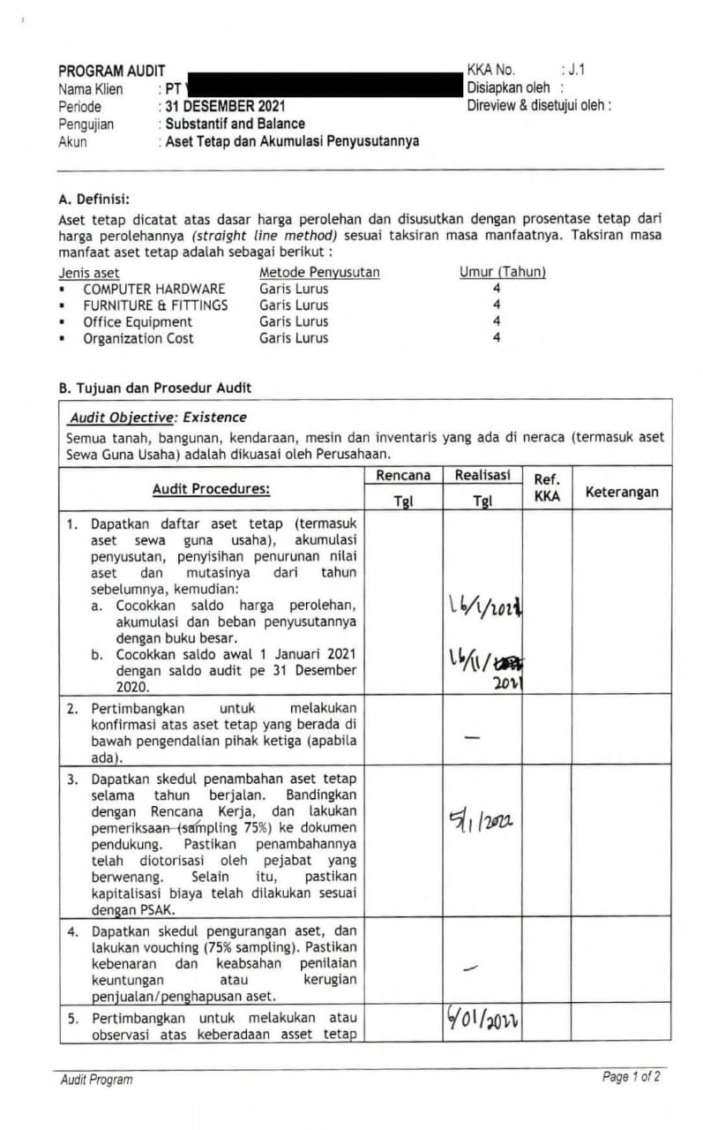  
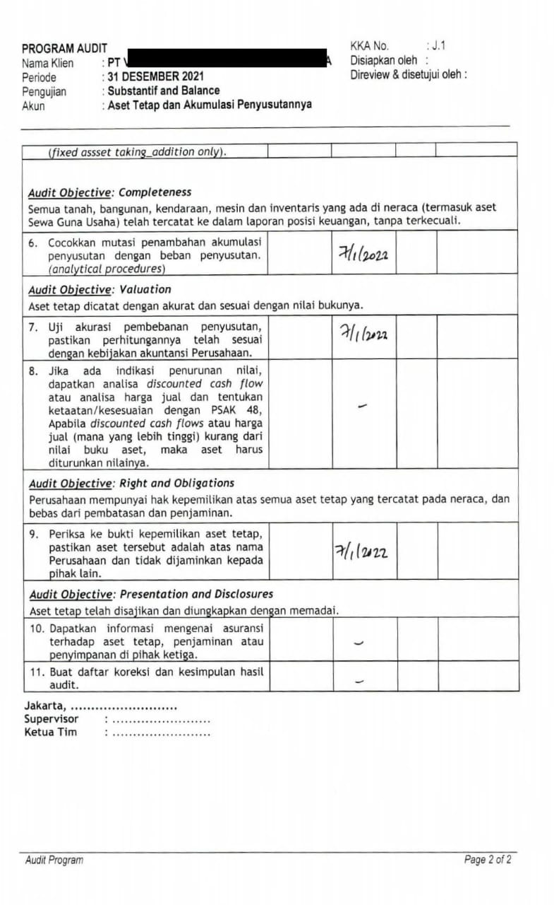Lanjutan

Lampiran 1

Lampiran 2

